- KAJ PROUČUJE ZGODOVINA?
Navodila za reševanje delovnega lista

Dijak/dijakinja:

- prebere naloge in zg. vire na delovnem listu ter besedilo v učbeniku (str. 8–11 in 39);
- odgovori na zastavljena vprašanja na delovnem listu in odgovore odda v besedilni datoteki v eListovnik;
- pripravi krajše esejsko razmišljanje, sestavek in lasten grb in jih odda v eListovnik.
Delovni list

1. Preberi izjave, ki posredujejo različne poglede posameznikov na zgodovino in izberi med njimi eno, s katero se sam najbolj strinjaš. V krajšem sestavku utemelji izbiro.
»Srečno ljudstvo, čigar zgodovina je dolgočasna!« (Charles de Montesquieu)
»Zgodovina nenehno uči, a kaj ko ne najde učencev.« (Ingeborg Bachmann)
»Včasih prideš v zgodovino, če pravočasno odideš.« (Žarko Petan)
»Zgodovinar je prerok, ki gleda nazaj.« (Friedrich von Schlegel)
»Zgodovina je življenje spomina.« (Mark Tulij Cicero)
»Zgodovina je pravzaprav le malo več kot seznam zločinov, nespameti in človekovih nesreč.« (Edward Gibbon)
»Zgodovina je rezultat dialoga med preteklostjo in sedanjostjo.« (Oto Luthar)

2. a. Primerjaj obe stališči do zgodovine in navedi argumente v podporo prvemu stališču in argumente, ki pritrjujejo drugemu stališču.
b. Predvidevaj, kaj je vplivalo na tako nasprotujoči si stališči o zgodovini in o delu zgodovinarjev.
»Zgodovina ni znanost, to je umetnost. Uspeš le z domišljijo.« (France Anatole)
»Zgodovina ni umetnost. Gre za čisto znanost.« (Fustel de Coulanges)

3. Pojasni, kaj proučuje zgodovina in zakaj uvrščamo zgodovino med humanistične in družboslovne vede.

4. Preberi pisna vira in odgovori na vprašanja.
a. Podčrtaj tisti del vira1, ki razlaga avtorjevo definicijo, »da je zgodovina vse oz. vse ima zgodovino.«
b. S pomočjo virov sklepaj o pomenu poznavanja zgodovine za posameznika in za družbo.
c. V krajšem razmišljanju predstavi argumente, s katerimi bi presegel stereotipno predstavo o zgodovini, ki je pogosto povzeta v besedah, da je zgodovina znanost o mrtvih, ki muči žive. Razmišljanje oddaj v eListovnik.

Vir 1:
»Preteklost zajema vse, kar se je z nami in našo okolico dogajalo včeraj, prejšnji teden, julija 1987, pred sto ali tisoč leti. Preteklost je žal tudi to, kar nas je preganjalo pred počitnicami … in nas pričakalo, ko smo prišli nazaj v šolo, službo … Kar se je zgodilo v preteklosti, namreč vpliva na potek našega življenja danes in bo po vsej verjetnosti vplivalo nanj tudi v bodoče. Pretekla rast in upadanje prebivalstva, nastajanje in spreminjanje verovanja /…/, pretekli razvoj odnosov med spoloma, premislek o umetnosti in kulturi, ureditev vzgoje, nastajanje vzorcev obnašanja, vse to določa in bo določalo naša življenja. Preteklost je vsepovsod okrog nas in prežema vse, kar je povezano z nami. /…/ Skoraj v vsakem kraju, mestu, vasi ali deželi po vsem svetu srečamo preteklost, v večini stavb in zgradb, ki nas obdajajo in so nastale zato, da bi služile potrebam in željam ljudi, ki jih sedaj ni več, da bi služile družbam, ki so se v mnogočem spremenile ali celo izginile. Nanjo nas najbolj spominjajo katedrale, templji, gradovi, mestne hiše, parlamentarna poslopja, utrdbe. Na preteklost naletimo v vsakem sporu, vsakem spopadu in vsaki vojni, ki se trenutno razplamteva ali zamira po svetu /…/.«
(Luthar, Oto (1997). Mojstri in muze. Ljubljana: Modrijan, str. 10.)

Vir 2:
»Razumevanje zgodovine je pot k razumevanju samega sebe – kot posameznika in kot skupnosti. Prihodnost snujem(o) iz svoje bivšosti. Svoboda prihodnjega je pogojena z določenostjo bivšega. Toda ta pogojenost nas ne zapira, temveč nas omogoča in odpira. Če se namreč zapremo pred preteklostjo in zgodovino, si zapremo tudi možnost pristne prihodnosti.«
(Klun, Branko (2013). Kaj je zgodovina. V: Vzgoja, št. 57/4, str. 4.)

5. Zgodovinar loči med zgodovinskimi dogodki, pojavi in procesi. Razvrsti navedene pojme med dogodke, pojave in procese: propad zahodnega rimskega cesarstva, udomačitev psa, kapitalizem, neolitska revolucija, bitka pri Verdunu, odkritje Amerike, reformacija, Hitlerjev napad na Poljsko, urbanizacija. Razvrstitev si olajšaj z informacijami o dogodkih, pojavih in procesih, ki jih nudi svetovni splet.

DOGODKI | POJAVI | PROCESI

6. a. Preberi v učbeniku na str. 8 odlomek iz knjige Vaska Simonitija in določi zgodovinsko področje (podvedo), ki se mu knjiga glede na odlomek posveča (npr. gospodarska, družbena, politična zgodovina …).

b. Preberi v učbeniku na str. 39 zadnji odstavek in sklepaj, kateri zgodovinski podvedi se posveča proučevanju opisanih posledic neolitske revolucije.

7. Glede na obseg proučevanja preteklosti ločimo svetovno, regionalno, narodno in krajevno zgodovino.
a. Na svetovnem spletu poišči in navedi eno zgodovinsko knjigo s področja svetovne zgodovine in eno delo, ki obravnava narodno zgodovino.
c. Oglej si dokumentarni film na http://www.youtube.com/watch?v=05hI0-_5YHM in sklepaj o obsegu obravnavane zgodovine v filmu.
b. Pobrskaj po družinskih knjižnih policah in poišči delo s tematiko zgodovine vašega domačega kraja in ga navedi.
8. Pomožne zgodovinske vede pomagajo zgodovinarju pri proučevanju preteklosti. Analiziraj slikovni vir in sklepaj, katere pomožne zgodovinske vede je potrebno vključiti, da lahko zgodovinar uporabi pisni vir.
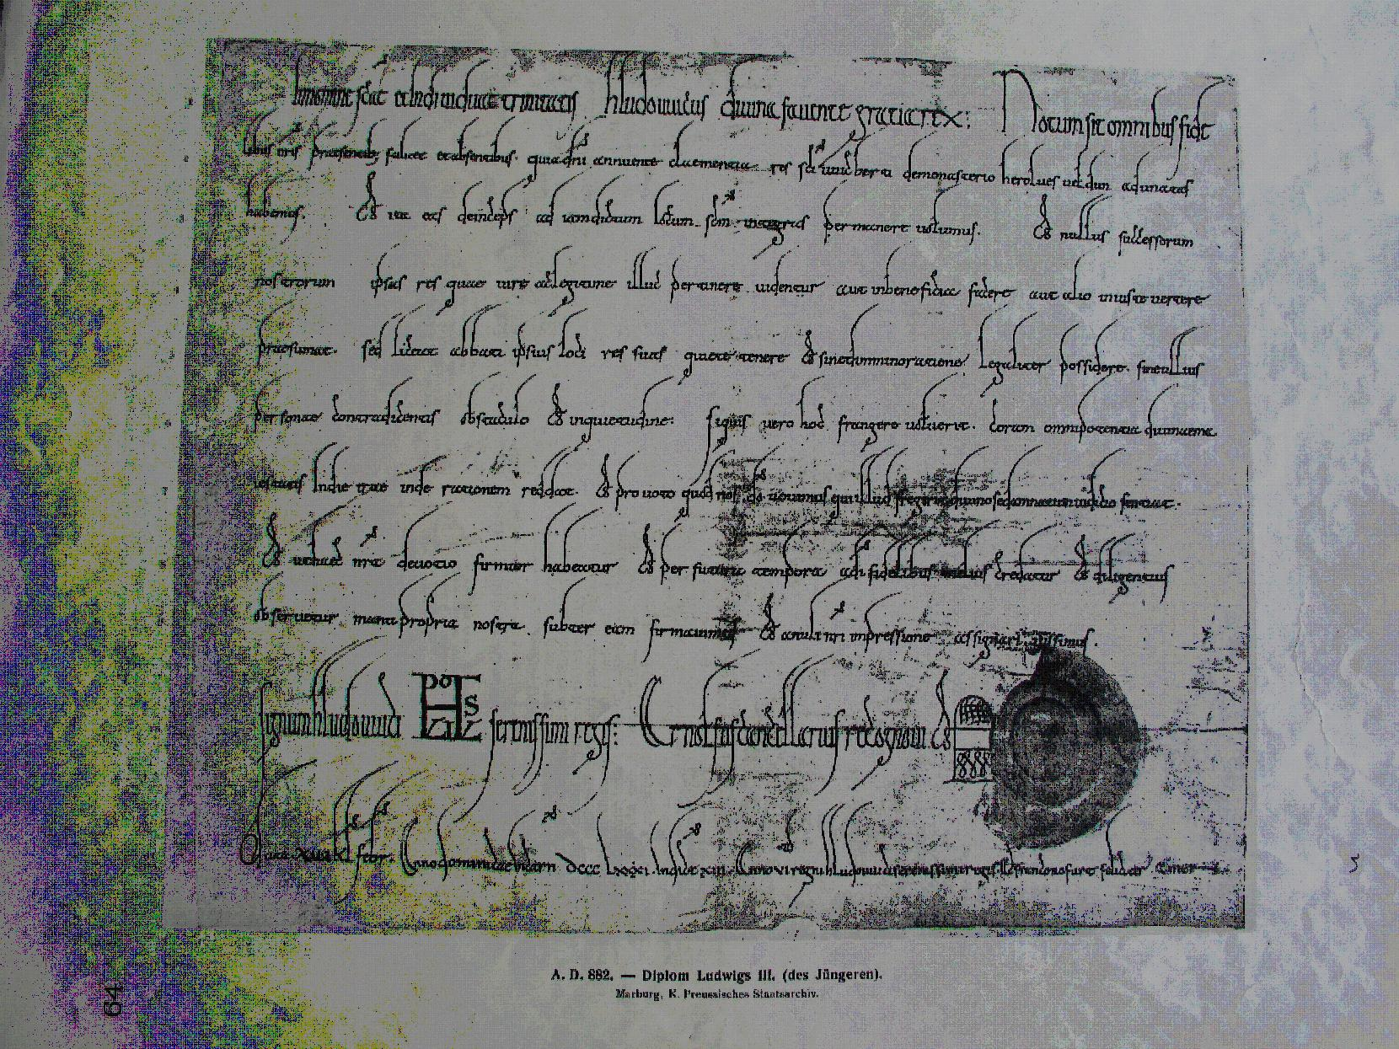
(http://www.paleografie.org/UK/img/gallery/061230124302.jpg, dostop: 9. 12. 2013.)
9. a. S pomočjo spletne strani http://www.grboslovje.si/ razišči, kaj proučuj heraldika. b. Glede na osnovna navodila o obliki, zgradbi in barvi grba, ki jih posreduje spletna stran, oblikuj svoj grb (ne pozabi vključiti elementov, ki bodo sporočili kdo si, kdo je tvoja družina, kaj so tvoji konjički, s čim se ukvarjaš itd.). Grb prostoročno nariši ali pa oblikuj s pomočjo ustreznega računalniškega programa, ki ga že poznaš ter oddaj v eListovnik.
10. Za povzemanje obravnavane snovi preberi še enkrat naslov učne snovi v učbeniku na str. 8 in v 3 do 5 povedih odgovori na zastavljeno vprašanje Kaj proučuje zgodovina.

